4. Navigation
Durch die Auswahl eines Menüpunktes im Menübereich können Sie jederzeit
- den Zugang zu einer Art über die verschiedenen Artengruppenlisten einleiten,
- die Artvorkommen aus mehreren TK 25-Blättern abfragen,
- die Liste der Projekte, aus denen die Vorkommensmeldungen stammen, einsehen,
- nützliche Links aufrufen,
- die Hilfe-Seiten in der Gesamtsicht einsehen (in einem neuen Fenster) oder
- zur Startseite zurückkehren.

4.1 Artengruppen
Für einen gezielten Zugriff sind die Arten über verschiedene Gruppen auffindbar.
Sie können zwischen 24 Artengruppen wählen:
- Ameisenjungfern
- Egel
- Fangschrecken
- Farn- und Blütenpflanzen
- Fische und Rundmäuler
- Flechten
- Hautflügler
- Heuschrecken
- Käfer
- Köcherfliegen
- Krebse
- Kriechtiere
- Libellen
- Lurche
- Moose
- Ohrwürmer
- Pilze
- Säugetiere
- Schaben
- Schmetterlinge
- Spinnen
- Vögel
- Wanzen
- Weichtiere

4.2 Artvorkomen im TK-Raster
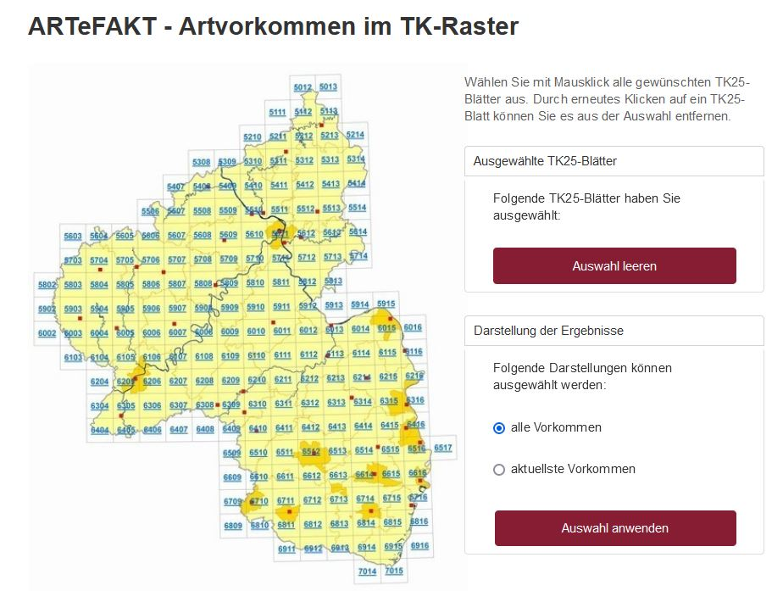
Unter diesem Menüpunkt finden Sie die Möglichkeit, alle Artmeldungen aus einem oder (nur hier!) aus mehreren TK25-Blättern aufzulisten. Die gewünschten TK25-Blätter können Sie in der dargestellten Karte durch einfachen Klick auf die TK25-Nummer auswählen. Aktuell ausgewählte TK25-Blätter werden immer im oberen Kasten auf der rechten Seite aufgelistet.
Die Auswahl eines TK25-Blattes können Sie wieder rückgängig machen, indem Sie die Nummer des Blattes nochmals anklicken und die angezeigte Warnung mit einem Klick auf „OK“ bestätigen. Die Auswahl aller TK25-Blätter können Sie mit Hilfe der Schaltfläche „Auswahl leeren“ rückgängig machen.
Wenn Sie alle relevanten Blätter ausgewählt haben, bestimmen Sie im zweiten Schritt die Darstellung der Ergebnisse. Entscheiden Sie sich, ob Sie alle oder nur die aktuellsten Vorkommen angezeigt haben wollen. Durch den Klick auf die Schaltfläche „Auswahl anwenden“ werden die entsprechenden Arten, die in den ausgewählten TK25-Blättern vorkommen, aufgelistet.
Haben Sie mindestens zwei TK 25-Blätter ausgewählt und lassen sich die Liste der aktuellsten Vorkommen anzeigen, wird jede Art nur ein einziges Mal aufgeführt. Ausgegeben wird der jüngste Nachweis unter allen abgefragten TK 25-Blättern. Lassen Sie sich alle Vorkommen anzeigen, erhalten Sie in der Liste für jedes TK 25-Blatt den dort jüngsten Nachweis. Bei einer Abfrage aus LANIS mit den i-Buttons erhalten Sie für jedes TK 25-Blatt eine separate Liste.

4.3 Projekte
Unter diesem Menüpunkt erhalten Sie Erläuterungen zu allen Projekten, aus denen die Artmeldungen stammen. Alle ausgewerteten Projekte sind in einer tabellarischen Übersicht abrufbar.

4.4 Links
Unter diesem Menüpunkt finden Sie interessante und nützliche Links zum Thema.

4.5 Hilfe
Dieser Menüpunkt verweist auf dieses Online-Handbuch für die Fachanwendung ARTeFAKT.

4.6 Zur Startseite
Mit diesem Menüpunkt kehren Sie direkt zur Startseite der Anwendung zurück.

